Муниципальное бюджетное дошкольное образовательное учреждение детский сад № 7 «Сказка» городского округа город Мантурово Костромской области
(наименование организации)

СОГЛАСОВАНО:  Председатель профсоюзной организации (выборного органа) |  | УТВЕРЖДАЮ:  Заведующий
__________/Дашкевич Н.В./  «__» _____________ 20__ г. |  | ___________/Новикова Е.В./  «__» _____________ 20__ г.
СОГЛАСОВАНО:  Председатель родительского комитета |  | Приказ от__________№______
__________/Сенникова Е.В./
«__» _____________ 20__ г.

Положение о режиме организации

образовательной деятельности

обучающихся (воспитанников)

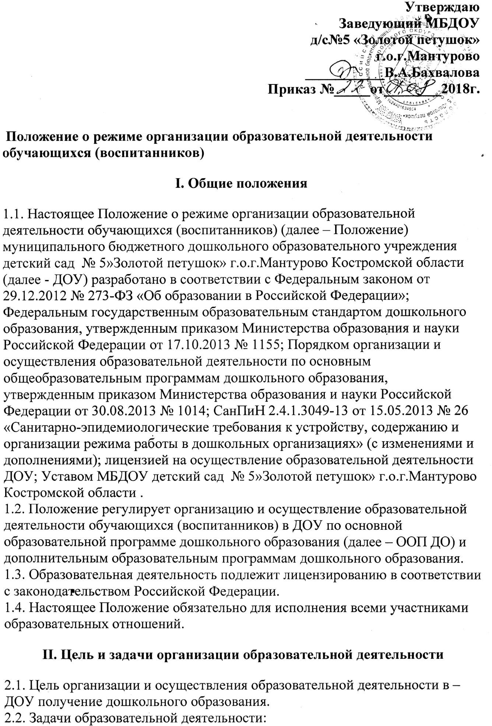

- охрана жизни и укрепление физического , психического здоровья воспитанников;
- формирование общей культуры, развитие физических, интеллектуальных, нравственных, эстетических и личностных качеств воспитанников, предпосылок учебной деятельности;
- первичная ценностная ориентация и социализация воспитанников, становление основ российской гражданской идентичности детей дошкольного возраста;
- осуществление необходимой квалификационной коррекции нарушений развития обучающихся (воспитанников) с ограниченными возможностями здоровья при наличии соответствующих условий;
- взаимодействие с семьями воспитанников для обеспечения полноценного развития детей;
-оказание методической, психолого-педагогической, диагностической и консультативной помощи родителям (законным представителям) по вопросам развития, образования, присмотра, ухода и оздоровления воспитанников;
- обеспечение развития познавательного интереса, потребностей,
способностей детей, их самостоятельной поисковой деятельности на базе обогащенного сознания и сформированного эмоционально-чувственного опыта, формирование языковых обобщений и элементарного осознания явлений языка и речи.

III. Режим и организация образовательной деятельности

  - Организация образовательной деятельности в ДОУ в учебном году
осуществляется в соответствии с режимом работы ДОУ, утвержденными на учебный год ,годовым календарным учебным графиком, учебным планом, расписанием непосредственно образовательной деятельности в ДОУ.
  - Участниками образовательного процесса являются педагогические работники, обучающиеся (воспитанники), родители (законные
представители) обучающихся (воспитанников).
  - Содержание образовательной деятельности обучающихся (воспитанников) определяется основной образовательной программой дошкольного образования ДОУ .
  - Образовательная деятельность по ООП ДО осуществляется в группах общеразвивающей направленности.
  - В группы могут включаться как воспитанники одного возраста, так и дети разных возрастов (разновозрастные группы).
  - ДОУ самостоятельно разрабатывает, принимает, утверждает и реализует ООП ДО.
  - ДОУ самостоятельно в выборе форм, средств и методов обучение и воспитания, образовательных технологий в соответствии с возрастными, физиологическими и психологическими особенностями и возможностями воспитанников.
  - В ДОУ определены следующие виды образовательной деятельности:
- непрерывная непосредственно образовательная деятельность (занятия), групповые, подгрупповые, индивидуальные занятия;
- совместная деятельность педагогов с детьми;
- самостоятельная деятельность обучающихся (воспитанников).
  - ДОУ на основании лицензии реализует ООП ДО по очной форме обучения на русском языке.
  - В ДОУ образовательная деятельность с детьми с ограниченными возможностями здоровья организуется по адаптированной образовательной программе в соответствии с рекомендациями психолого-медико-
педагогической комиссии.
  - Освоение ООП ДО не сопровождается промежуточной и итоговой аттестацией обучающихся (воспитанников).

IV. Требования к организации образовательной деятельности

4.1. Для детей раннего возраста от 1,5 до 3 лет длительность непрерывной непосредственно образовательной деятельности не должна превышать 10
мин. Допускается осуществлять образовательную деятельность в первую и во вторую половину дня (по 8-10 минут). Допускается осуществлять
образовательную деятельность на игровой площадке во время прогулки. 4.2.Продолжительность непрерывной непосредственно образовательной деятельности для детей: от 3 до 4 лет - не более 15 минут; от 4 до 5 лет - не
более 20 минут; от 5 до 6 лет - не более 25 минут; от 6 до 7 лет - не более 30 минут.
  - Объѐм коррекционной помощи детям с ограниченными возможностями здоровья (занятия с учителем-логопедом) регламентируется индивидуально в соответствии с рекомендациями психолого-медико- педагогической
комиссии , учитывает психофизические особенности развития и специфические образовательные потребности детей.
  - Максимально допустимый объем образовательной нагрузки в первой половине дня в младшей и средней группах не превышает 30 и 40 минут соответственно, а в старшей и подготовительной - 45 минут и 1,5 часа
соответственно.
  - В середине времени, отведенного на непрерывную образовательную деятельность, проводят физкультурные минутки. Перерывы между
периодами непрерывной образовательной деятельности - не менее 10 минут.
  - Образовательная деятельность с детьми старшего дошкольного возраста может осуществляться во второй половине дня после дневного сна. Ее продолжительность должна составлять не более 25 - 30 минут в день.
  - Образовательную деятельность, требующую повышенной
познавательной активности и умственного напряжения детей, следует
организовывать в первую половину дня. Для профилактики утомления детей рекомендуется проводить физкультурные, музыкальные занятия, ритмику и т.п.
